DAILY SPOTLIGHT 21/05/2019
Áp lực chốt lời khiến VN-Index quay đầu giảm điểm sau 7 phiên tăng liên tiếp

TỔNG QUAN THỊ TRƯỜNG
“Trong phiên hôm nay, chỉ số VN-Index đã có những diễn biến trái chiều và chính thức quay đầu giảm điểm nhẹ sau chuỗi tăng điểm 7 phiên liên tiếp. Thị trường mở cửa khá tích cực khi đà tăng điểm của phiên hôm trước được tiếp diễn. Trong đó, các Bluechips tiếp tục đóng vai trò dẫn dắt (HPG, SAB, MWG, VHM, VIC, …) cùng với nhóm ngân hàng và chứng khoán (ACB, BID, CTG, MBB, TCB, VCB, SSI, VND, HCM, …). Ở chiều ngược lại, nhóm dầu khí lại hạ nhiệt sau giai đoạn tăng nóng và cho tín hiệu chốt lời nhẹ, cùng với sự sụt giảm mạnh ở VNM khiến đà tăng của thị trường không còn được duy trì. Ở phía khối ngoại, nhóm này mua mạnh VIC với gần 5,700 tỷ đồng GTGD. Tuy vậy, nếu loại trừ mã CP này thì khối ngoại vẫn bán ròng trên HOSE với giá trị lớn. VN-Index đóng cửa giảm gần 1 điểm nhưng vẫn trụ lại được trên mốc 985 điểm.”  Phòng Nghiên cứu phân tích VietinBank Securities |  | Sàn | HSX | HNX
 |  | Đóng cửa | 986.29 | 106.28
 |  | +/- (Điểm) | -0.84 | -0.03
 |  | GTGD (Tỷ đồng) | 9,584.708 | 318.942
 |  | NĐTNN | Mua ròng | Bán ròng
 |  | GT NĐTNN Mua/Bán ròng (Tỷ đồng) | 5,595.49 | -17.64
 |  | NĐTNN Mua ròng nhiều nhất (Mã/Tỷ đồng) | VIC (5,778.22) | PVI (1.19)
 |  | NĐTNN Bán ròng nhiều nhất (Mã/Tỷ đồng) | VNM (-77.66) | SHS (-8.34)
THỐNG KÊ THỊ TRƯỜNG
Top 10 Mã CP có KLGD lớn nhất (Triệu cp)

Top 5 Mã CP NĐTNN Mua – Bán Ròng (Tỷ VNĐ)

Biến Động Thay Đổi Giá Ngành

PHÂN TÍCH KỸ THUẬT TTCK 21/05/2019
Các chỉ số Stochastic và MACD vẫn đang trong đà hồi phục dù tín hiệu không còn rõ ràng như phiên đầu tuần. Trong khi đó, chỉ số RSI cho thấy bên bán đang có xu hướng áp đảo bên mua. Chỉ số này có thể sẽ giảm nhẹ hoặc đi ngang trong những phiên tới đây. Nhà đầu tư cần quan sát kỹ hơn, đặc biệt là khi VN-Index chỉ mới vượt qua mốc 985 điểm và đang tiệm cận mốc 1000 điểm.
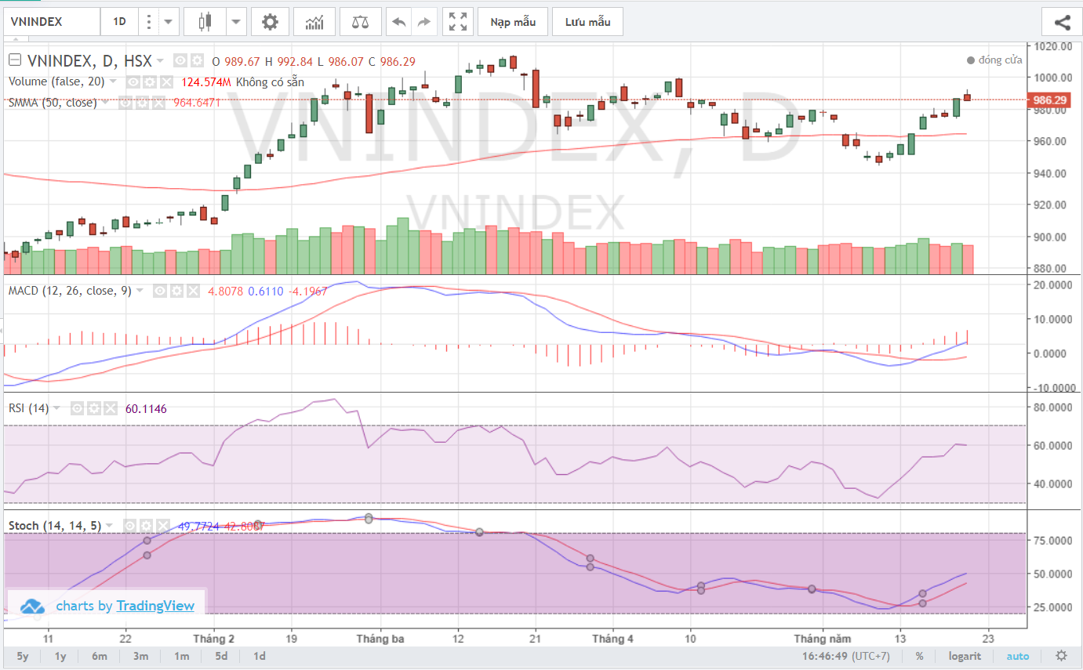
TỔNG KẾT TTCK TUẦN 13 – 17/05/2019

NĐTNN MUA RÒNG |  |  |  | NĐTNN BÁN RÒNG
Mã | Khối lượng (CP) | Giá trị  (tỷ VNĐ) | +/-% giá | Mã | Khối lượng (nghìn CP) | Giá trị  (triệu VNĐ) | +/-% giá
BVH | 1,295.82 | 100,295.36 | 6.96% | VGC | -14,097.19 | -283,118.16 | -1.46%
VNM | 484.07 | 65,100.97 | 4.23% | VHM | -2,843.17 | -242,528.92 | 3.21%
PDR | 2,248.73 | 48,531.49 | 6.93% | HPG | -3,998.38 | -129,172.12 | -1.83%
PVI | 1,345.75 | 48,516.86 | 2.70% | CII | -1,344.93 | -86,713.62 | -0.64%
DHG | 289.59 | 34,803.01 | -2.54% | VIC | -648.67 | -74,080.20 | 3.73%
HVN | 767.80 | 31,052.00 | 3.84% | HDB | -2,331.01 | -63,452.64 | -0.74%
POW | 1,451.04 | 22,993.85 | 13.60% | PVS | -2,622.87 | -62,455.00 | 4.27%
VRE | 571.64 | 20,497.30 | 1.84% | E1VFVN30 | -4,071.80 | -59,365.94 | 2.14%
HSG | 1,862.25 | 15,340.45 | 0.12% | PVD | -2,444.96 | -50,804.37 | 2.96%
PTB | 203.28 | 12,727.02 | 3.77% | GAS | -366.88 | -39,773.39 | 2.13%

TỰ DOANH MUA RÒNG |  |  |  | TỰ DOANH BÁN RÒNG
Mã | Khối lượng nghìn CP) | Giá trị  (triệu VNĐ) | +/-% giá | Mã | Khối lượng (nghìn CP) | Giá trị  (triệu VNĐ) | +/-% giá
CII | 751.42 | 75,120.88 | -0.64% | VHM | -656.751 | -69,921.64 | 3.21%
E1VFVN30 | 4,512.89 | 66,127.65 | 2.14% | TCB | -1106.56 | -25,326.76 | 1.94%
MWG | 225.97 | 19,529.23 | 1.76% | VPB | -1146.85 | -21,324.36 | 2.72%
VNM | 97.35 | 12,770.07 | 4.23% | POW | -1296.82 | -20,011.83 | 13.60%
VIC | 80.36 | 9,451.51 | 3.73% | HDG | -250.90 | -9,667.09 | 1.32%
NBB | 423.13 | 8,291.35 | 7.26% | DRC | -250.93 | -5,699.73 | 3.64%
VRE | 216.41 | 7,952.34 | 1.84% | TDM | -137.21 | -3,838.65 | -5.22%
HPG | 195.65 | 6,317.03 | -1.83% | VJC | -24.48 | -2,765.73 | 2.17%
HSG | 676.03 | 5,569.50 | 0.12% | FPT | -48.18 | -2,598.73 | -9.29%
PNJ | 50.50 | 5,155.05 | 1.99% | KSB | -103 | -2,523.50 | 0.44%

BIẾN ĐỘNG THAY ĐỔI GIÁ NGÀNH TRONG TUẦN 13 – 17/05/2019

